Samenvattingen

Module 11: Transport

Basisstof 1

- Wrijving is een kracht die ontstaat als twee voorwerpen tegen elkaar wrijven.
- Hierdoor ontstaat weerstand.
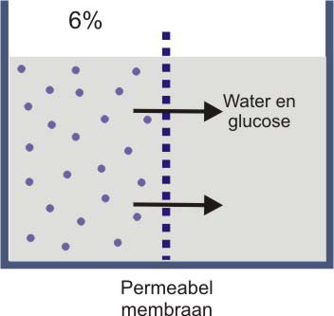
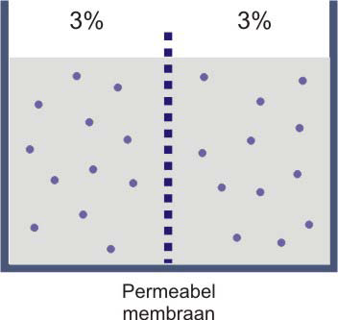
- Diffusie is het verplaatsen van een stof van een plaats met een hoge concentratie naar een plaats met een lage concentratie.
- https://www.youtube.com/watch?v=05DLB2pDCoY

- Diffusie van water door een half doorlaatbare wand (water kan er wel doorheen, grotere deeltjes niet)
- https://www.youtube.com/watch?v=V4UPQbKW_Sg
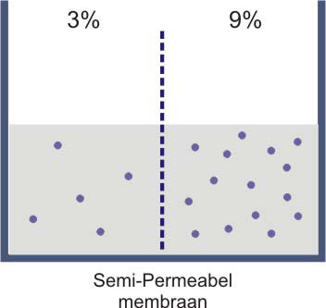
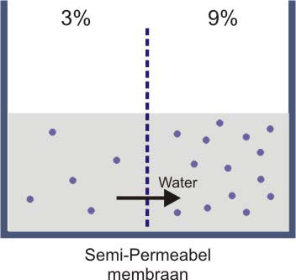
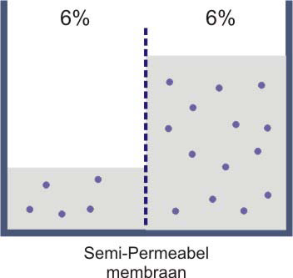

- Celmembranen zijn net halfdoorlatende membranen.
- Water kan er gemakkelijk doorheen, zout en glucose minder gemakkelijk.
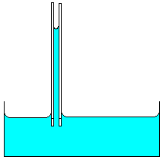
- De osmotische waarde is de mate waarin opgeloste stoffen aanwezig zijn in een vloeistof.
Hoge osmotische waarde veel opgeloste stoffen
Lage osmotische waarde weinig opgeloste stoffen
- Isotone omgeving osmotische waarde binnen en buiten gelijk.
- Hypertone omgeving osmotische waarde buiten de cel hoger dan binnen de cel (plasmolyse)
- Hypotone omgezing osmotische waarde binnen de cel hoger dan buiten de cel.
Plantencel turgor
Dierlijke cel lysis
- Adhesie = Moleculen van verschillende stoffen trekken elkaar aan.
- Cohesie = Moleculen van één stof trekken elkaar aan.
Capillaire werking:
- Watermoleculen blijven aan elkaar plakken = cohesie
- Watermoleculen plakken aan de wanden van de buisjes = adhesie
- Adhesie is groter dan cohesie

Basisstof 4
  - Transport door het lichaam
- Bloedvatenstelsel bestaat uit hart en meerdere bloedvaten.
- Slagaders transporteren het zuurstofrijke bloed naar alle organen.
- Aders transporteren het zuurstofarme bloed terug naar het hart.
- Haarvaten zorgen voor de uitwisseling van stoffen in de organen.
- Gesloten bloedsomloop het bloed blijft binnen de bloedvaten.
- Open bloedsomloop bestaat uit het hart en een enkel bloedvat, waarbij het bloed vrij door het lichaam stroomt.
- De meeste insecten en schelpdieren hebben zo’n bloedsomloop.
- De bloedsomloop van de vissen bestaat uit één bloedsomloop.
- Het wordt een gesloten enkelvoudige bloedsomloop genoemd, omdat het bloed één keer langs het hart stroomt.
- Dubbele bloedsomloop wordt zo genoemd, omdat het bloed per omloop twee keer door het hart heen stroomt.
- Grote bloedsomloop de slagaders transporteren het bloed van de linkerharthelft naar alle organen naar de rechterharthelft.
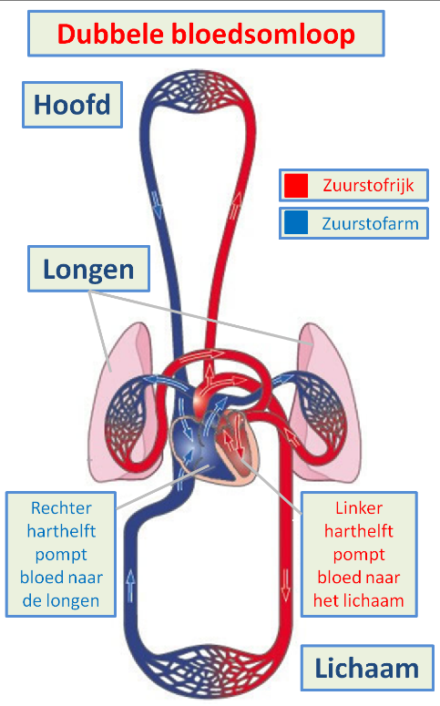
- Kleine bloedsomloop de longslagaders transporteren het bloed van de rechterharthelft naar de longen naar de linkerharthelft.
- https://www.youtube.com/watch?v=pULytfpp5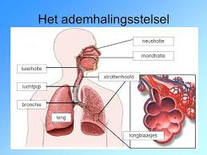Dc
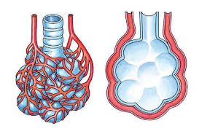
- Slagader
  - Dekweefsel één cellaag dik
  - Spierweefsel middelste laag
  - Bindweefsel buitenste laag
- Ader
  - Dunnere spierweefsellaag dan de slagader
  - Bevat kleppen
- Haarvat
  - Dun bloedvat van één cellaag dik
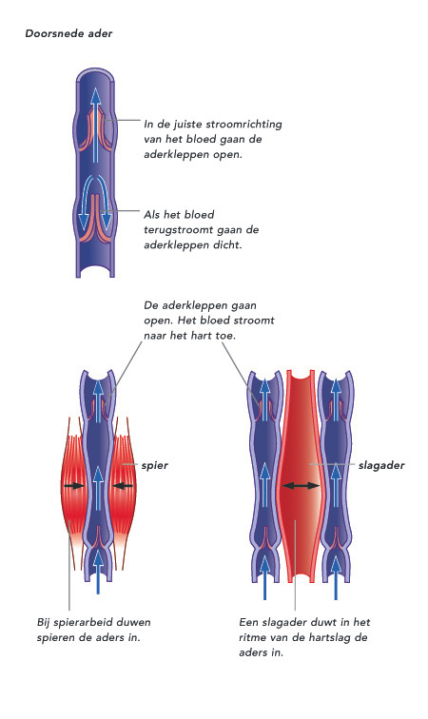
- De kleppen in de aders zorgen ervoor dat het bloed onder invloed van de zwaartekracht niet terugzakt naar beneden.
- Kleppen gaan open als het bloed de juiste kant op stroomt.
- Kleppen gaan dicht als het bloed terug dreigt te stromen.
- Elk bloedvat heeft zijn eigen naam!
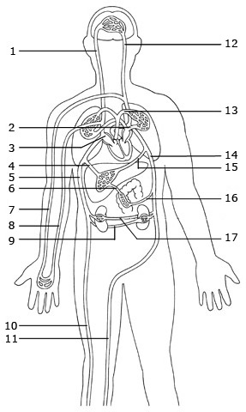

- Weefselvloeistof water met opgeloste stoffen en witte bloedcellen dat zich in het weefsel bevindt.
- Zuurstof, koolstofdioxide, voedingsstoffen en afvalstoffen zijn opgeloste stoffen.
- Weefselvocht stroomt langs de cellen, die stoffen opnemen en afgeven.
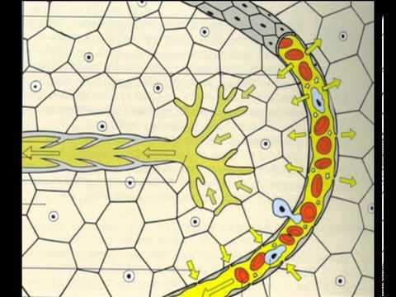

- Het lymfenvatenstelsel vervoert vloeistoffen met opgeloste stoffen van de organen naar het bloedvatenstelsel.

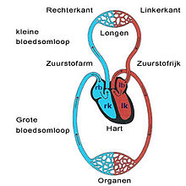
Basisstof 5
  - Transport door het hart
- Hart bestaat uit twee harthelften.
- Elke harthelft bestaat uit een boezem en een kamer.
- Vanuit een ader stroomt het bloed de boezem in.
- Vanuit de boezem stroomt het naar een kamer.
- Vanuit de kamer via een slagader naar alle organen.
- Slagader
  - Stroomt altijd van het hart af
  - Zuurstofrijk bloed
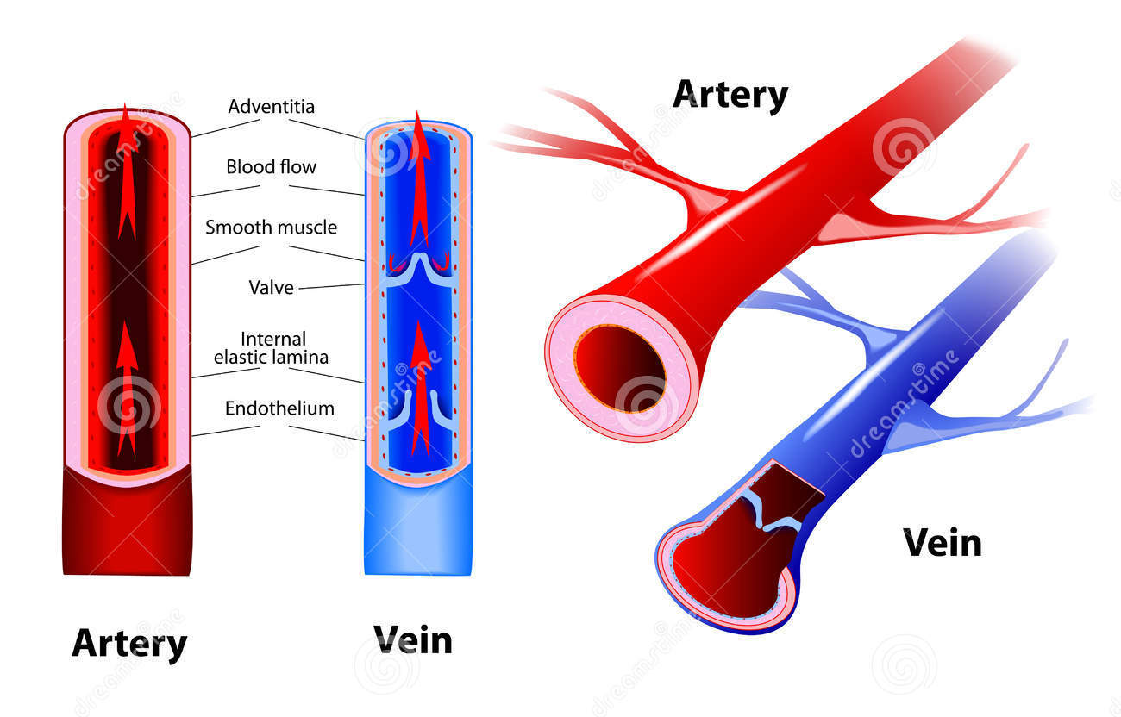
  - Dikke, stevige wand
  - Diep in het lichaam gelegen
- Ader
  - Stroomt altijd naar het hart toe
  - Zuurstofarm bloed
  - Ondiep in het lichaam
  - Bevat kleppen
  - Één uitzondering op de regel!
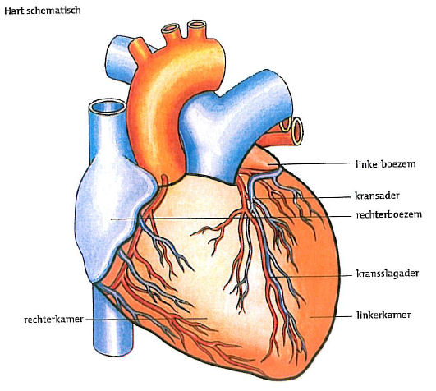
    - De longslagader is zuurstofarm en de longader is zuurstofrijk

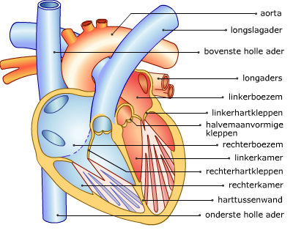
- https://www.youtube.com/watch?v=fXQTeS8f9wY
- http://www.biodesk.nl/bloed/puzzel2-hart.php
- BioDesk - puzzel van het hart
- In het hart liggen twee zenuwen die ervoor zorgen dat de kamer en de boezem samentrekken.
- Soms werken de zenuwen niet goed. Het hart gaat dan of te snel of te langzaam kloppen.
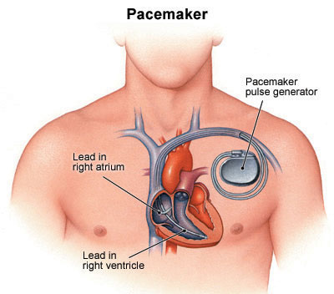
- Arts kan een pacemaker plaatsen. De elektroden van het apparaat geven impulsen af aan het hart.

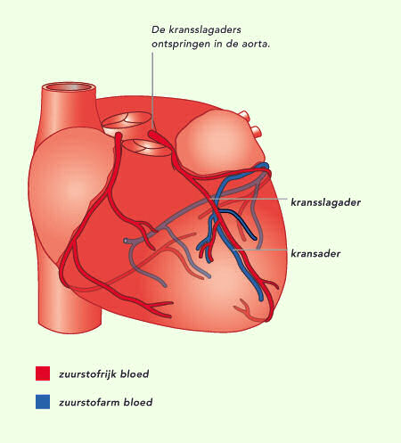
- Kransslagaders zijn bloedvaten die het hart zelf voorzien van voedingsstoffen en zuurstof.
- Deze bloedvaten ontspringen uit de aorta.
- Kransaders voeren afvalstoffen en koolstofdioxide van het hart af naar de holle ader.

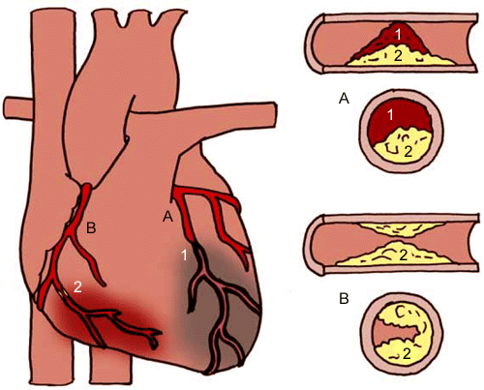
- https://www.youtube.com/watch?v=X_12qGAHdhk

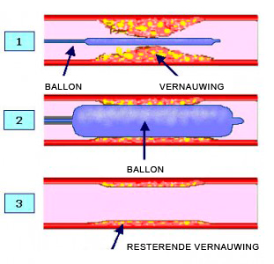
Dotteren

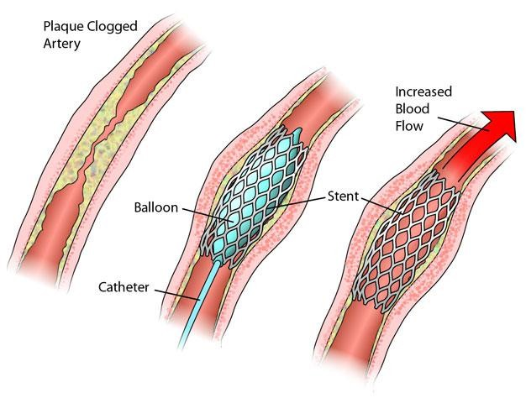

- Bij een bypassoperatie wordt de verstopte kransslagader vervangen door een ander bloedvat van de persoon zelf.
- Arts maakt een omleiding voor het bloed dat door de verstopte kransslagader moet gaan.
